К 5-летию падения Витимского метеорита

Знамение метеорита

Многие бодайбинцы помнят падение небесного тела на границе нашего и Мамско-Чуйского районов, произошедшее в ночь на 25 сентября 2002 г. и наделавшее много шума в российских СМИ.
Однако для меня это событие имело совершенно особое значение.

Дело в том, что за 4 месяца до этого, 23 мая 2002 г., я на своём старом сайте разместил материал, в котором, в частности, были следующие строки:

"Вторый Ангел вострубил, и как-бы большая гора, пылающая огнем, низверглась в море; и третья часть моря сделалась кровью, и умерла третья часть одушевленных тварей, живущих в море, и третья часть судов погибла."
Отк., гл.8, 8-9
Вот тут все очевидно: это не может быть ничем иным, кроме как метеоритом (даже комета выглядела бы при падении немного не так). И упадет он именно в море, а не на сушу; и поскольку подобного в истории человечества еще не было - значит, какие-либо спекуляции типа "а не Тунгусский ли это метеорит 1908 года" и т.п., просто неуместны - как и то, что могут произойти вначале события третьей трубы, и только потом второй. . . Нет, последовательность событий четко определена (другое дело, что мы можем не вполне понимать их глубинный смысл), и это падение метеорита может стать точкой отсчета для определения нашего текущего положения в пространстве Апокалипсиса (в котором мы все живем со времен смерти и воскресения Христа). Пока метеорит не упал - мы еще не прошли вторую трубу. А когда он упадет в море - это будет означать вторую трубу, и именно ее.
И это отнюдь не будет концом человечества - суша, кроме береговой линии, почти не пострадает. И после этого произойдет еще много величественных и грозных событий.

Вот скрин информации об открытой в браузере странице с этим текстом:
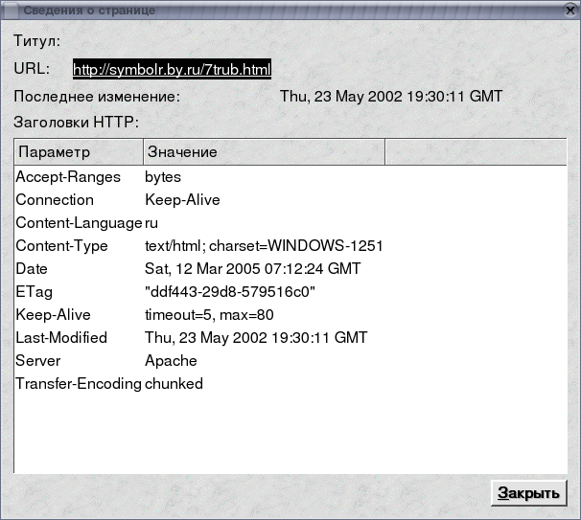
(К сожалению, мой старый сайт больше недоступен; на новом сайте meteorit2006.narod.ru имеется ещё несколько скринов, доказывающих эту дату размещения, и сам файл 7trub.html.)

Для атеиста это было бы, наверное, не более чем совпадением, но для меня это стало несомненным знамением, посланным Господом в подтверждение моей мысли о 2-й трубе Апокалипсиса.
2 года я размышлял над этим, а в 2004 г. последовали ещё два: летом я во время крещения сына друга внезапно, первый и единственный раз в жизни, потерял сознание (в это время думал я, разумеется, о том, как донести до окружающих открывшуюся мне реальность), а затем 14 октября в городе внезапно разразилась буря – моя же расшифровка знамения показала на дату падения метеорита 2-й трубы Апокалипсиса именно 14 октября, 2006 г.

После этого я создал новый сайт, специально посвящённый этой теме, и отправил материалы в несколько адресов, в т.ч. в Архангельскую епархию (эта территория в России пострадает в наибольшей степени в случае падения крупного метеорита в Атлантике). В нём, в частности, я написал:
«Возможно, я заблуждаюсь в своих выводах - но надеюсь, что Господь пошлет вам дополнительные указания об их истинности или ложности.»
Электронное письмо было отправлено 12 декабря 2004 г., а через 2 недели 26 декабря 2004 произошло всем известное землетрясение в Юго-Восточной Азии, породившее цунами.
Это событие в таком аспекте становится 1-м глобальным знамением человечеству, показывающим, что его ждёт.

Затем летом 2005 г. я попытался поднять этот вопрос на православном форуме диакона А.Кураева kuraev.ru – менее чем через сутки тема была удалена, я сам обвинён в лжепророчествовании (что, как известно, является одним из тягчайших грехов). После этого 22 июля 2005 г. я написал лично Кураеву с просьбой всерьёз рассмотреть мои аргументы.
29 августа 2005 г. ураган «Катрина» затопил Нью-Орлеан – это стало 2-м глобальным знамением человечеству, показавшим, где произойдёт грядущая катастрофа.

14 октября 2006 г. ничего не произошло. Но это означает лишь, что я ошибся в расшифровке знамения. Деяния Божии неформальны, они происходят тогда, когда Он считает необходимым.

Смысл же падения этого метеорита, как я недавно осознал, был пропущен мною через себя ещё весной 1998 г. - когда во время застолья с друзьями я для защиты женщины от их чрезмерных домогательств устроил погром в своей квартире – чтобы обратить их внимание на недолжность того, что они делают.

Сейчас мировое сообщество готовится растоптать Иран – только за то, что иранский народ хочет жить так, как он хочет, а не так, как приказывают США. И никого особенно не беспокоит, насколько этично будет убить тысячи невинных, а миллионы обречь на страдания и нищету. После Югославии, Афганистана, Ирака это стало делом привычным.

Однако у Господа другая система ценностей – и Он вполне может и не позволить совершить это надругательство, бросить камень, чтобы поднявшейся волной охладить пыл зарвавшегося агрессора.

...
Если же взглянуть с апокалиптической точки зрения – Иран сейчас это не просто одна из стран в ряду других. Это фактически последний бастион, сдерживающий Израиль. Падёт Иран – и у радикальных иудеев руки окажутся развязанными, они начнут-таки восстанавливать Третий Храм (а для расчистки места под него нужно уничтожить знаменитую мечеть Омара – Купол Скалы).
Согласно же православной эсхатологии – этот храм является одним из несомненнейших признаков близкого конца света. Поскольку известно, что антихрист будет объявлен иудейским Мессией (Мошиахом) в восстановленном храме: "так что в храме Божием сядет он, как Бог, выдавая себя за Бога" (2 Фесс.2:4).
Падение Ирана может резко сократить все сроки и привести к тому, что до конца мира останутся считаные десятилетия.

И значит, падение метеорита в Атлантику, который поднимет гигантскую волну и смоет значительную часть побережий США и Европы – может оказаться для человечества в нынешних условиях меньшим злом. После падения метеорита США станет уже не до борьбы с кем бы то ни было, и конец света может отдалиться на несколько столетий.

...
На голоса тех, кто скажет мне сейчас: «Зачем поднимать ажиотаж, когда наверняка ничего не известно» - я отвечу: «А если это всё-таки произойдёт – не вы ли первые обвините меня в том, что я знал о надвигающемся, и промолчал?»

Поэтому пишу для своего оправдания: если знамение было послано – значит, время близко, и замалчивание преступно.
Ну а серьёзны и основательны ли мои аргументы – делайте выводы сами.

Все детали и варианты моих расшифровок на сайте
http://meteorit2006.narod.ru/

Роман Кащеев

